Brīvības iela 49/53, Rīga
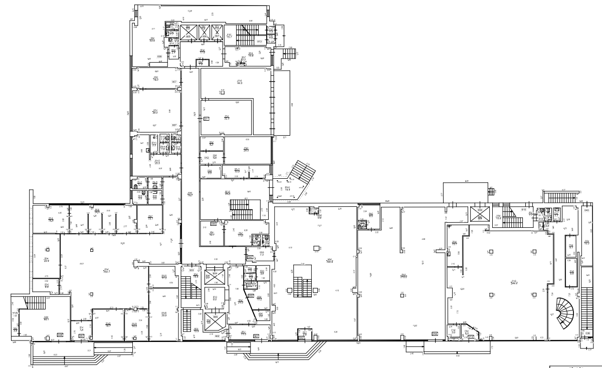
1.stāva brīvās telpas
Telpa Nr.008-1,
platība 63,8 m2
Biroja, pakalpojumu
telpas (kods 1220)
Sanmezgls
Atsevišķa IEEJA
Telpas Nr.901-6 un Nr.901-7
Kopējā platība 16,20m2
Biroja, pakalpojumu telpas (kods 1200)

